Đề thi thử THPTQG Trường Chuyên Nguyễn Huệ_Lần II
Câu 1: Cho dãy các ion kim loại: Na⁺, Al³⁺, Fe²⁺, Cu²⁺. Ở cùng điều kiện, ion có tính oxi hóa mạnh nhất trong dãy là
A.Al³⁺ B. Fe²⁺ C. Cu²⁺ D. Na⁺
Câu 2: Để phân biệt các dung dịch: CaCl₂, HCl, Ca(OH)₂ dùng dung dịch
A. NaNO₃ B. NaHCO₃ C. NaOH D. NaCl
Câu 3: Cho dãy các chất: metyl acrylat, tristearin, saccarozơ, glyxylalanin (Gly-Ala). Số chất bị thủy phân khi đun nóng trong môi trường axit là
A. 3 B. 4 C. 2 D. 1
Câu 4: Phát biểu nào sau đây là đúng? Saccarozơ và glucozơ đều
A. hòa tan được Cu(OH)₂ ở điều kiện thường
B. có chứa liên kết glicozit trong phân tử
C. có khả năng tham gia phản ứng tráng bạc
D. bị thủy phân trong môi trường axit khi đun nóng
Câu 5: Hai tơ nào sau đây đều là tơ tổng hợp?
A. tơ nilon-6,6 và bông B. tơ nilon-6,6 và tơ nitron
C. tơ tằm và bông D. tơ visco và tơ axetat
Câu 6: Cho dãy các chất: tinh bột, xenlulozơ, glucozơ, fructozơ, saccarozơ. Số chất trong dãy thuộc loại polisaccarit là
A. 2 B. 5 C. 4 D. 3
Câu 7: Hai chất đều không tác dụng với dung dịch NaOH (loãng, nóng) là
A. Hai chất đều không tác dụng với dung dịch NaOH (loãng, nóng) là
B. tristearin và etyl axetat
C. axit stearic và tristearin
D. anilin và metylamin
Câu 8: Alanin là một α-amino axit có phân tử khối bằng 89. Công thức của alanin là
A. H₂N-CH(CH₃)-COOH B. H₂N-CH₂-CH₂-COOH
C. H₂N-CH₂-COOH D. CH₂=CHCOONH₄
Câu 9: Y là một polisaccarit có trong thành phần của tinh bột và có cấu trúc mạch không phân nhánh. Tên gọi của Y là
A. amilopectin B. glucozơ C. saccarozơ D. amilozơ
Câu 10: Dẫn khí CO (dư) đi qua hỗn hợp gồm Al₂O₃, FeO, CuO ở nhiệt độ cao đến phản ứng hoàn toàn thu được chất rắn X. Để hòa tan hết X có thể dùng dung dịch (loãng, dư) nào sau đây?
A. NaOH B. Fe₂(SO₄)₃ C. H₂SO₄ D. HNO₃
Câu 11: Ở thí nghiệm nào sau đây Fe chỉ bị ăn mòn hóa học?
A. Cho đinh Fe vào dung dịch AgNO₃. B. Cho hợp kim Fe-Cu vào dung dịch HCl.
C. Đốt cháy dây sắt trong không khí khô. D. Để mẫu gang lâu ngày trong không khí ẩm.
Câu 12: Dung dịch chất nào sau đây làm quỳ tím chuyển thành màu xanh?
A. Glyxin B. Anilin C. Metylamin D. Alanin
Câu 13: Đun nóng tristearin trong dung dịch NaOH thu được glixerol và
A. C₁₇H₃₅COONa B. C₁₇H₃₁COONa C. C₁₅H₃₁COONa D. C₁₇H₃₃COONa
Câu 14: Khi không có không khí, hai kim loại nào sau đây đều tác dụng với HCl trong dung dịch theo cùng tỉ lệ số mol?
A. Na và Mg B. Fe và Al C. Na và Zn D. Fe và Mg
Câu 15: Hai kim loại đều tác dụng mãnh liệt với nước ở điều kiện thường là
A. K và Ca B. K và Ca C. Mg và Na D. Na và Al
Câu 16: Trong phân tử tetrapeptit Ala-Gly-Val-Glu, amino axit đầu C là
A. Val B. Gly C. Glu D. Ala
Câu 17: Chất nào sau đây thuộc loại este no, đơn chức, mạch hở?
A. CH₃-COO-CH=CH₂ B. CH₃-COO-C₂H₅
C. CH₂=CH-COO-CH₃ D. CH₃-COO-C₆H₅
Câu 18: Xà phòng hóa hoàn toàn a mol triolein trong dung dịch NaOH (vừa đủ), thu được a mol glixerol và
A. a mol axit oleic B. 3a mol axit oleic C. 3a mol natri oleat D. a mol natri oleat
Câu 19: Cho sơ đồ phản ứng trong dung dịch: Alanin 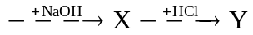.
(X, Y là các chất hữu cơ và HCl dùng dư). Công thức của Y là
A. H₂N-CH(CH₃)-COONa B. ClH₃N-CH(CH₃)-COONa
C. ClH₃N-CH(CH₃)-COOH D. ClH₃N-(CH₂)₂-COOH
Câu 20: Amin nào sau đây là amin bậc hai?
A. propan-2-amin B. đimetylamin C. propan-1-amin D. phenylamin
Câu 21: Trong công nghiệp, glucozơ (được chuyển hóa từ nguyên liệu có tinh bột và xenlulozơ) dùng để sản xuất etanol. Cần lên men bao nhiêu kg glucozơ với hiệu suất của cả quá trình là 80% để thu được 23 lít etanol (khối lượng riêng của etanol là 0,8 g/ml)?
A. 45 kg B. 72 kg C. 63 kg D. 29 kg
Câu 22: Đốt cháy hoàn toàn m gam hỗn hợp gồm xenlulozơ, tinh bột, glucozơ và saccarozơ cần 2,52 lít O₂ (đktc), thu được 1,8 gam nước. Giá trị của m là
A. 5,25 B. 3,15 C. 6,02 D. 3,60.
Câu 23: Cây cao su là loại cây công nghiệp có giá trị kinh tế lớn, được đưa vào trồng ở nước ta từ cuối thể kỉ 19. Chất lỏng thu được từ cây cao su giống như nhựa cây (gọi là mủ cao su) là nguyên liệu sản xuất cao su tự nhiên. Mắt xích của cao su tự nhiên có công thức là
A. C₄H₈ B. C₅H₈ C. C₅H₁₀ D. C₄H₆
Câu 24: Thủy phân hoàn toàn một lượng triglixerit X trong dung dịch NaOH. Sau phản ứng thu được glixerol; 15,2 gam natri oleat và 30,6 gam natri stearat. Phân tử khối của X là
A. 890 B. 886 C. 888 D. 884
Câu 25: Thủy phân hoàn toàn 0,1 mol este đơn chức Y trong 145 ml dung dịch NaOH 1M. Cô cạn dung dịch sau phản ứng thu được ancol etylic và 10 gam chất rắn khan. Công thức cấu tạo của Y là
A. C₂H₃COOC₂H₅ B. CH₃COOC₂H₅ C. C₂H₅COOC₂H₅ D. HCOOC₂H₅
Câu 26: Cho 3,75 gam amino axit X tác dụng vừa hết với dung dịch NaOH thu được 4,85 gam muối. Công thức của X là
A. H₂N-(CH₂)₂-COOH B. H₂N-CH(CH₃)-COOH
C. H₂N-(CH₂)₃-COOH D. H₂N-CH₂-COOH
Câu 27: Cho hỗn hợp gồm Fe(NO₃)₂ và Al₂O₃ vào dung dịch H₂SO₄ (loãng, dư) thu được dung dịch Y. Cho dung dịch NaOH (dư) vào Y trong điều kiện không có O₂ thu được kết tủa là
A. Fe(OH)₂ B. Fe(OH)₂ và Al(OH)₃
C. Fe(OH)₃ D. Fe(OH)₃ và Al(OH)₃
Câu 28: Chất hữu cơ X (chứa vòng benzen) có công thức là CH₃COOC₆H₅. Khi đun nóng, a mol X tác dụng được với tối đa bao nhiêu mol NaOH trong dung dịch?
A. 3a mol B. 2a mol C. a mol D. 4a mol
Câu 29: Thủy tinh hữu cơ plexiglas là loại chất dẻo rất bền, trong suốt, có khả cho gần 90% ánh sáng truyền qua nên được sử dụng làm kính ôtô, máy bay, kính xây dựng, kính bảo hiểm,... Polime dùng để chế tạo thủy tinh hữu cơ có tên gọi là
A. poli(etylen terephtalat) B. poli(acrilonitrin)
C. poli(hexametylen ađipamit) D. poli(metyl metacrylat)
Câu 30: Cho lần lượt từng hỗn hợp bột (chứa hai chất có cùng số mol) sau đây vào lượng dư dung dịch HCl (loãng, không có không khí):
(a) Al và AlCl₃
(b) Cu và Cu(NO₃)₂
(c) Fe₃O₄ và Cu
(d) Cu và Fe₂O₃
(e) Cu và CuO
Sau khi kết thúc phản ứng, số hỗn hợp tan hoàn toàn là
A. 4 B. 2 C. 5 D. 3
Câu 31: Hòa tan hết 13,52 gam hỗn hợp X gồm Mg(NO₃)₂, Al₂O₃, Mg và Al vào dung dịch NaNO₃ và 1,08 mol HCl (đun nóng). Sau khi kết thúc phản ứng thu được dung dịch Y chỉ chứa các muối và 3,136 lít (đktc) hỗn hợp khí Z gồm N₂O và H₂. Tỉ khối của Z so với He bằng 5. Dung dịch Y tác dụng tối đa với dung dịch chứa 1,14 mol NaOH, lấy kết tủa nung ngoài không khí tới khối lượng không đổi thu được 9,6 gam rắn. Phần trăm khối lượng của Al có trong hỗn hợp X là
A. 19,97% B. 23,96% C. 31,95% D. 27,96%
Câu 32: Hòa tan bột Fe trong dung dịch X có chứa KNO₃ và H₂SO₄, sau khi phản ứng xảy ra hoàn toàn thu được dung dịch Y. Chất rắn không tan và 8,96 lít (đktc) hỗn hợp khí Z gồm NO và H₂ có tỉ khối hơi so với H₂ là 11,5. Cô cạn dung dịch Y thu được m gam chất rắn khan. Giá trị của m là
A. 109,7 B. 98 C. 120 D. 100,4
Câu 33: X là hỗn hợp gồm Mg và MgO (trong đó MgO chiếm 40% khối lượng). Y là dung dịch gồm H₂SO₄ và NaNO₃. Cho 6 gam X tan hoàn toàn vào Y, thu được dung dịch Z (chỉ chứa ba muối trung hòa) và hỗn hợp hai khí (gồm khí T và 0,04 mol H₂). Cho dung dịch BaCl₂ dư vào Z, thu được 55,92 gam kết tủa. Biết Z có khả năng tác dụng vừa đủ với dung dịch chứa 0,44 mol NaOH. Khi T là
A. N₂ B. NO₂ C. NO D. N₂O
Câu 34: Điện phân với điện cực trơ dung dịch chứa 0,3 mol AgNO₃ với cường độ dòng điện 2,5A, trong thời gian 7720 giây thu được dung dịch X (hiệu suất quá trình điện phân là 100%). Cho 22,4 gam bột Fe vào X thấy thoát ra khí NO (sản phẩm khử duy nhất) và sau các phản ứng hoàn toàn thu được m gam chất rắn. Giá trị của m là
A. 27,6 B. 26,2 C. 15,4 D. 34,28
Câu 35: Khi cho hỗn hợp bột Fe₃O₄ và Cu vào dung dịch H₂SO₄ loãng dư được chất rắn X và dung dịch Y. Dãy nào dưới đây gồm các chất đều tác dụng với dung dịch Y?
A. KI, NH₃, NH₄Cl B. NaOH, Na₂SO_{4,} Cl₂
C. Cl₂, NaNO₃, KMnO₄ D. BaCl₂, HCl, Cl₂
Câu 36: Thủy phân hoàn toàn chất béo X sau phản ứng thu được axit oleic (C₁₇H₃₃COOH) và axit linoleic (C₁₇H₃₁COOH). Nếu đốt cháy hoàn toàn m gam X cần 76,32 gam oxi thu được 75,24 gam CO₂. Mặt khác m gam X tác dụng vừa đủ với V ml Br₂ 1M. Tìm V
A. 120 B. 150 C. 360 D. 240
Câu 37: Tiến hành các thí nghiệm sau:
(a) Cho Mg vào dung dịch Fe₂(SO₄)₃ dư.
(b) Sục khí Cl₂ vào dung dịch FeCl₂.
(c) Dẫn khí H₂ dư qua bột CuO nung nóng.
(d) Cho Na vào dung dịch CuSO₄ dư.(e) Điện phân dung dịch CuSO₄ với điện cực trơ.
(f) Điện phân dd NaCl với điện cực trơ.
Sau khi kết thức các phản ứng, số thì nghiệm thu được kim loại là
A. 3 B. 5 C. 4 D. 2
Câu 38: Hòa tan hoàn toàn m gam Al vào dung dịch HNO₃ (loãng, vừa đủ), thu được y mol khí N₂O duy nhất và dung dịch Y chứa 8m gam muối. Nếu cho dung dịch NaOH dư vào Y thì có 25,84 gam NaOH tham gia phản ứng. Giá trị của y là
A. 0,060 B. 0,032 C. 0,048 D. 0,054
Câu 39: Cho một luồng khí O₂ đi qua ống đựng 63,6 gam hỗn hợp kim loại Mg, Al và Fe nung nóng thu được 92,4 gam chất rắn X. Hòa tan hoàn toàn lượng X trên bằng dung dịch HNO₃ (dư). Sau khi các phản ứng xảy ra hoàn toàn thu được dung dịch Y và 3,44 gam hỗn hợp khí Z. Biết có 4,25 mol HNO₃ tham gia phản ứng, cô cạn cẩn thận dung dịch Y thu được 319 gam muối khan. Phần trăm khối lượng của N có trong 319 gam hỗn hợp muối trên là
A. 18,125% B. 18,082% C. 18,038% D. 18,213%
Câu 40: Chất X có công thức phân tử C₂H₇O₃N. Khi cho X tác dụng với dung dịch HCl hoặc dung dịch NaOH dư đun nóng nhẹ thì đều thấy khí thoát ra. Lấy 0,1 mol X cho vào dung dịch chứa 0,25 mol KOH. Sau phản ứng cô cạn dung dịch được chất rắn Y, nung nóng Y đến khối lượng không đổi được m gam chất rắn. Giá trị của m là
A. 16,9 B. 18,85 C. 17,25 D. 16,6

Đáp án
1-C | 2-B | 3-B | 4-A | 5-B | 6-A | 7-D | 8-A | 9-D | 10-D
11-C | 12-C | 13-A | 14-D | 15-A | 16-C | 17-B | 18-B | 19-C | 20-B
21-A | 22-B | 23-B | 24-C | 25-B | 26-D | 27-C | 28-B | 29-D | 30-A
31-B | 32-A | 33-C | 34-B | 35-C | 36-A | 37-D | 38-D | 39-A | 40-D

LỜI GIẢI CHI TIẾT
Câu 1: Đáp án C
Câu 2: Đáp án B
Câu 3: Đáp án B
Câu 4: Đáp án A
Câu 5: Đáp án B
Câu 6: Đáp án A
Câu 7: Đáp án D
Câu 8: Đáp án A
Câu 9: Đáp án D
Câu 10: Đáp án D
Câu 11: Đáp án C
Câu 12: Đáp án C
Câu 13: Đáp án A
Câu 14: Đáp án D
Câu 15: Đáp án A
Câu 16: Đáp án C
Câu 17: Đáp án B
Câu 18: Đáp án B
Câu 19: Đáp án C
Câu 20: Đáp án B
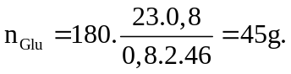
Câu 21: Đáp án B
X gồm xenlulozo, tinh bột, glucozo và saccarozo có công thức tổng quát 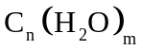
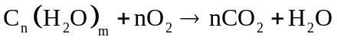
Có 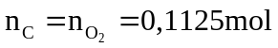
Câu 22: Đáp án B
Câu 23: Đáp án B
Câu 24: Đáp án C
Suy ra X gồm 1 olein và 2 stearin
Câu 25: Đáp án B
Câu 26: Đáp án D
Câu 27: Đáp án C
Câu 28: Đáp án B
Câu 29: Đáp án D
Câu 30: Đáp án A
- 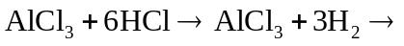 hỗn hợp Al và AlCl3 hòa tan hết
Có 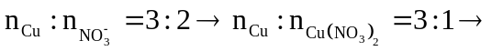 hỗn hợp Cu và Cu(NO₃)₂ tan hết trong HCl
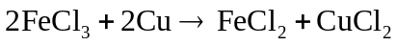
→Hỗn hợp Fe₂O₃ cà Cu tan hết trong HCl
- 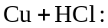 không phản ứng→hỗn hợp Cu và CuO không tan hết trong HCl
Câu 31: Đáp án B
Quan sát sơ đồ quá trình quy đổi + xử lí:
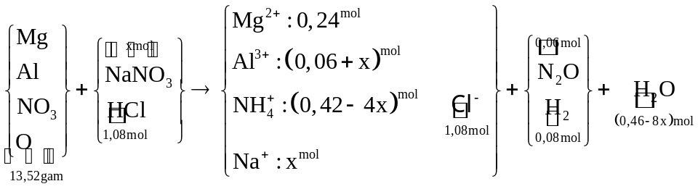
NaOH vừa đủ xử lí "kép" dung dịch sau phản ứng:
Đọc ra chất rắn cuối cùng là 0,24 mol MgO
→ biết ∑n_{Mg} (vì thế mà chúng ta có xu hướng quy đổi lại hỗn hợp X như trên sơ đồ.!).
Natri đi về đâu? gọi 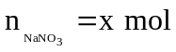 thì với 1,14 mol NaOH nữa là 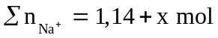 .
đi về NaCl và NaAlO₂. Biết n_{Cl} = 1,08 mol nên đọc ra 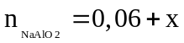 mol.
Bảo toàn N có ngay và luôn 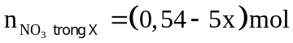 .có mỗi một giả thiết m_{X} = 13,52 gam nên cần tìm n_{O trong X} nữa là sẽ giải và tìm được x. Xem nào:
Bảo toàn electron mở rộng: 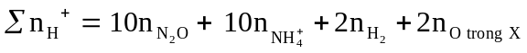
bảo toàn H tìm 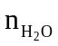 rồi bảo toàn O (ghép cụm NO₃) cũng tìm được nhanh n_{O trong X}
→ theo cả 2 cách đều cho biết n_{O trong X} = 20x – 1,94 mol. Như phân tích trên:
giải m_{X} = m_{Mg} + m_{Al} + m_{O} + m_{NO3} = 13,52 gam có x = 0,1 mol.
Từ đó đọc ra n_{O trong X} = 0,06 mol → n_{Al2O3} = 0,02 mol; mà ∑n_{Al} = 0,16 mol → n_{Al} = 0,12 mol → Yêu cầu %m_{Al trong X} ≈ 23,96 %. Chọn D.
Câu 32: Đáp án A
Gọi số mol của NO và H₂ lần lượt là x, y molTa có hệ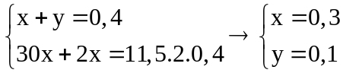
Vì sau phản ứng chứa chất rắn không tan → axit hết và dung dịch không chứa Fe³⁺
Vì sinh khí H₂ nên NO₃⁻ phản ứng hết → dung dịch chứa Fe³⁺, K⁺, SO₄²⁻
Bảo toàn nguyên tố N → n_{KNO3} = n_{NO} = 0,3 mol
Có n_{H}⁺ = 2_{H2} + 4n_{NO} = 1,4 mol → n_{SO4}²⁻ = 0,7 mol
Bảo toàn điên tích → n_{Fe}²⁺ = ( 0,7.2 -0,3) : 2 = 0,55 mol
→ m =0,55. 56 + 0,7.96 + 0,3. 39 = 109,7. Đáp án A.
Câu 33: Đáp án C
Quan sát sơ đồ và một số xử lí giả thiết cơ bản:
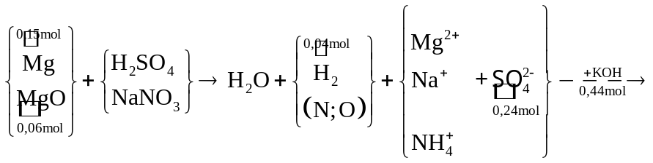
Đặc trưng: KOH xử lí dung dịch sau phản ứng: K và đừng quên Na trong D sẽ đi về đâu?
À đi về 0,22 mol K₂SO₄ và Na₂SO₄ mà SO₄ có 0,24 mol → n_{Na} = 0,04 mol.
Dung dịch D đã biết 0,24 mol SO₄^{2–}; 0,21 mol Mg²⁺ và 0,04 mol Na⁺ → đọc ra có 0,02 mol NH₄⁺.
Trước đó để ý ta suy từ Na ra có 0,04 mol NaNO₃ và từ SO₄ ra 0,24 mol H₂SO₄.
→ bảo toàn N có n_{N spk} = 0,02 mol; bảo toàn H có n_{H2O} = 0,16 mol
→ bỏ sụm SO₄ 2 vế rồi bảo toàn O có ngay n_{O spk} = 0,02 mol.
Tỉ lệ n_{N spk} ÷ n_{O spk} = 1 ÷ 1 đọc cho ta biết khí X spk là NO. Chọn C
Câu 34: Đáp án B
Phương trình điện phân : 4AgNO₃ + 2H₂O → 4Ag + 4HNO₃ + O₂
Ta có số e trao đổi =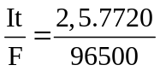 =0,2 mol
Dung dịch sau điện phân X chứa Ag⁺ : 0,1 mol, H⁺: 0,2 mol,NO₃⁻ : 0,3 mol
Khi thêm 0,04 mol Fe vào dung dịch X thì sau phản ứng thu được m gam chất rắn gồm Ag: 0,1 mol và Fe dư
Có n_{NO} = n_{H}⁺ : 4 =0,2 : 4 = 0,05 mol
Bảo toàn → n_{Fe pư} = (3_{NO} + n_{Ag}⁺) : 2 = 0,125 mol
→ m = 0,1. 108 + 22, 4- 0,125. 56 = 26,2 gam. Đáp án B.
Câu 35: Đáp án C
Câu 36: Đáp án A
HD• n_{O2} = 2,385 mol; n_{CO2} = 1,71
Axit oleic và axit linoleic đều có 18C trong phân tử nên ta đặt CTPT của X là C₅₇H_{2y}O₆
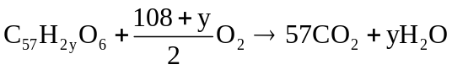
Ta có: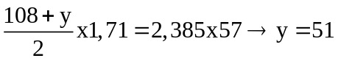 .
→ X là C₅₇H₁₀₂O₆
Ta có độ bất bão hòa: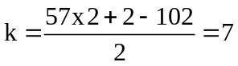
Mà đây là trieste → Trong mạch có: 7 - 3 = 4π.
n_{X} = 1,71 : 57 = 0,03 mol.
→ n_{Br2} = 0,03 x 4 = 0,12 mol → V = 0,12 : 1 = 0,12 lít = 120 ml → Chọn A.
Câu 37: Đáp án D
a.Mg + Fe₂(SO₄)₃ dư → MgSO₄ +2 FeSO₄
b. Cl₂ + 2FeCl₂ → 2FeCl₃
c. H₂ + CuO –––^{to}–→ Cu + H₂O
d. Na + H₂O → NaOH +0,5H₂. CuSO₄ +2NaOH → Cu(OH)₂ + Na₂SO₄
e. CuSO₄ + 2H₂O → 2Cu + 2H₂SO₄ + O₂
f. 2NaCl + 2H₂O → 2NaOH + Cl₂ + H₂
Có c và d thu được kim loại . Đáp án D.
Câu 38: Đáp án D
HD: Al + HNO₃ → khí N₂O duy nhất nhưng không phải là spk duy nhất → "mùi" của H₄NO₃.
m gam Al ⇄ a mol Al và dung dịch Y chứa 8m gam muối gồm a mol Al(NO₃)₃ và b mol NH₄NO₃.
→ 27a = m và 8m = 213a + 80b ||→ 3a = 80b. Khi cho Y + NaOH dư thì n_{NaOH phản ứng} = 646 mol.
→ YTHH 02: Natri đi về (3a + b) mol NaNO₃ và a mol NaAlO₂
|→ 4a + b = 0,646 mol.
Giải hệ a, b tìm ra: a = 0,16 mol và b = 0,006 mol. Muốn tìm y lập phương trình bảo toàn electron có: y = n_{N2O} = (3n_{Al} – 8n_{NH4NO3}) ÷ 8 = 0,054 mol → chọn D
Câu 39: Đáp án A
Bảo toàn khối lượng
Vì 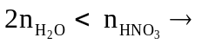 sản phẩm muối chứa NH₄NO₃ 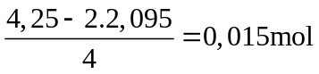.
Ta có m_{muối} 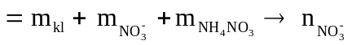 =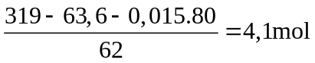.
Vây %N = 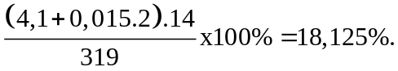
Câu 40: Đáp án D
X tác dụng với HCl và NaOH đều sinh khí → X có cấu tạo CH₃NH₃HCO₃
CH₃NH₃HCO₃ +2 KOH → CH₃NH₂ + K₂CO₃ + 2H₂O
Thấy 2n_{X} < n_{KOH} → KOH còn dư : 0,05 mol
m_{chất rắn} = m_{K2CO3}+ m_{KOH dư} = 0,1.138 + 0,05. 56 = 16,6 gam. Đáp án D.

